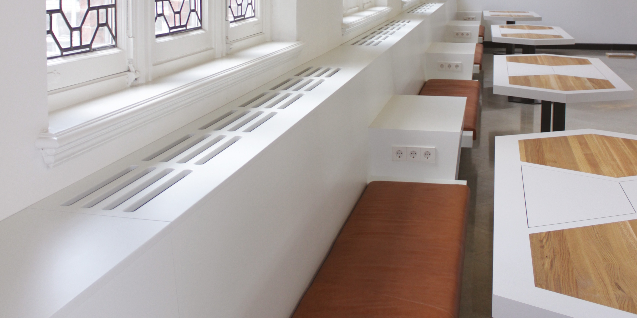

BRIZA 12 WANDEINBAU

Vormontiertes Klimagerät, für den Wandeinbau geeignet

Ausführungen: 2-Rohr- oder 4-Rohranschluss

Geeignet für den Anschluss an klassische wassergeführte Heiz- und Kühlsysteme.

Tragkonstruktion:

vormontiertes Heizungs- und Kühlgerät für den Wandeinbau aus 1 mm starkem verzinktem Stahlblech.

Die Mindesteinbautiefe beträgt 117 mm.

- Das Gerät ist mit einer Kondensatsammelwanne aus PVC mit Abfluss ausgerüstet.

- Isolierung zur Vermeidung von Kondensatbildung und zur Schalldämmung

Low-H₂O Wärmetauscher :
- Besteht aus runden, nahtlosen Umwälzröhren aus reinem roten Kupfer, Lamellen aus reinem Aluminium mit Zwischenabstand von 1.8 mm und einem integrierten Messingkollektor, inklusive Entlüfter.

Testdruck Wärmetauscher: 25 bar

Betriebsdruck: Max. 12 bar
- Hydraulische Anschluss 3/4 (Eurokonus)
- Standardanschluss links
- Anschluss rechts nur auf Anfrage.

Aktivator:

- extrem ruhige Tangentialaktivatoren mit Aluminiumrippen, montiert im EPDM-Vibrationsdämpfer, kugelgelagert

- programmierbarer 24-V/DC-EC-Motor mit 0...10 V stufenloser Regelung und Edelstahlfilter

- extrem geringer Verbrauch (max. 26 Watt)

- Schalldämmung: geharzte Umwicklung aus EPDM-Vibrationsdämpfer

Elektro Anschluss:

Standard Anschluss Rechts

Zweirohr-Ausführung

Heizung / oder Kühlung / mit einem wasserseitigen Standardwärmetauscher über einen wasserseitigen Kreislauf für kaltes oder warmes Wasser.

4-Rohr-Ausführung

Heizung und Kühlung mit einem Standardwärmetauscher und einem zweiten Wärmetauscher über zwei getrennte wasserseitige Kreisläufe für kaltes und warmes Wasser.

Mindesteinbauhöhe
- Der Abstand zwischen der Unterseite der Verkleidung und dem Boden muss mindestens 12 cm betragen.
- Der Ausblasraum über der Oberseite des Gerätes muss mindestens 15 cm betragen.

Optionen:

- Eckstück 90° für den Wandeinbau

- 0..10V Steuerung und Thermostat für EC Motoren und Ventile.

- Anschlusssatz 24 VAC 0...10V Ansteuerung
- Klemmringverschraubung für Eisenrohr Z.H. Ø M24 x 1/2”
- Stromversorgung 24 VDC

Fabrikat: Jaga

Modell: Briza Wandeinbau

